Mateřská škola "Sluníčko", Liberec ,
Bezová 274/ 1, příspěvková organizace

VÝROČNÍ ZPRÁVA O ČINNOSTI ŠKOLY

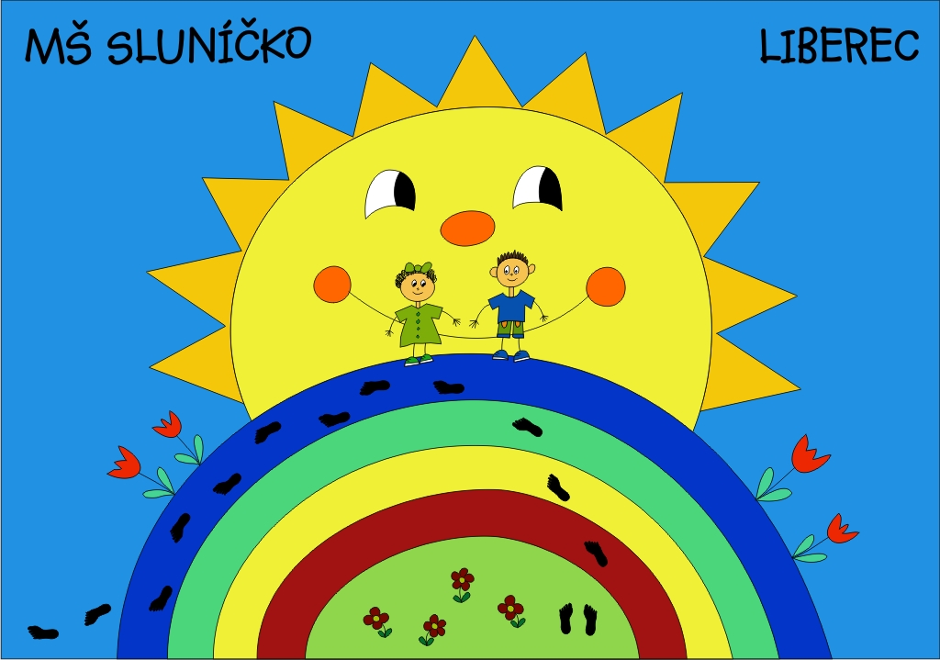

Za školní rok 2016 / 2017 zpracovala:

Bc. Petra Čermáková
ředitelka školy

V Liberci dne : 12.10.2017

1. Základní údaje

Název: Mateřská škola „Sluníčko“, Liberec,
Bezová 274/1, příspěvková organizace

Sídlo: Liberec XIII., Bezová 274/1, PSČ 460 14

Tel: 485 122 672, 774 817 000

E-mail: ms17.lbc@volny.cz

Web: www.ms-slunicko.cz

Zřizovatel: Statutární město Liberec

Adresa zřizovatele: Liberec 1, nám. Dr. Edvarda Beneše 1, 460 59

Právní postavení školy: Příspěvková organizace

Právní forma školy: Právní subjekt od 1. 1. 2003

IČO: 72742101

Ředitelka školy: Bc. Petra Čermáková

Druh a typ školy: Předškolní zařízení, které sdružuje
mateřskou školu a školní jídelnu.

Mateřská škola: IZO: 600079066
kapacita 125 dětí

Školní jídelna: IZO: 116 401 648
kapacita: 125 jídel
Vedoucí provozní jednotky: Eva Novotná

2. Zabezpečení provozu

Údaje o škole:

Pracoviště | Počet tříd: | Z toho speciálních | Počet dětí: | Z toho ve spec.tř. | Individuálně integrovaných | Průměrná roční docházka
MŠ Sluníčko | 5 | 0 | 125 | 0 | 0
Celkem | 5 | 0 | 125 | 0 | 0 | 70 %

Mateřská škola má celkem 5 tříd, z nichž ve 4 třídách mají svoji hernu, která je současně využívána pro tělovýchovně – pohybové aktivity a odpolední odpočinek dětí. V mateřské škole je vyhrazena jedna místnost , kde probíhá logopedická prevence. Všech 5 tříd má vlastní sociální zázemí. V jedné třídě, která je zkolaudována pro max. 13 dětí, je zapsáno 13 nejmladších dětí školy. Nábytek a vybavení této třídy je pro 2,5 - 3leté děti a svoji velikostí odpovídá ergonomickým hodnotám tohoto věku . Škola byla v 70.-80. letech z poloviny provozována jako jesle, měla by tedy být kolaudována i pro děti mladší tří let.V květnu 2017 bylo započato zpracování Dokumentace zdolávání požárů, která je důležitá v provozu, kde jsou děti mladší tří let.Nyní probíhají finální úpravy, zpracovává se Operativně – taktická studie, vše probíhá ve spolupráci s bezpečnostním technikem a HZS LK. Mateřská škola má do spodních tříd, provozního pavilonu a jídelny MŠ bezbarierový přístup a velikosti jejích chodeb, zvláště spojovací chodby v zadním traktu školy, se využívá v případě nepříznivého počasí pro tělovýchovně – pohybové činnosti dětí z jednotlivývh tříd.
Školní zahrada má dvě části a nabízí dostatek herních prvků pro rozvoj pohybových aktivit dětí. Součástí zahrady jsou také dvě pískoviště.
V prázdninovém provozu byly zrekonstruovány problémové dešťové svody, které byly po dlouhé roky příčinou havarií v MŠ. Rekonstrukce byla náročná, musely se kopat a vyměňovat vnitřní trubky, poté dozdívat a malovat prostory v MŠ – byly vymalovány kompletně dvě třídy, chodby a celá kuchyně. Vzhledem k prašnosti při rekonstrukci a zátěži koberců, bylo také provedeno čištění koberců v provozních prostorách a třídách školy.
V loňském školním roce jsme zabezpečili prostory školy wi – fi signálem, abychom mohli využívat nově zakoupené moderní technologie a to – 3BOX k podpoře interaktivní výuky na škole. Tato technologie byla hrazena z dotace OP VVV – Šablony pro MŠ.
V rámci nabídky nadstandartních výchovně – vzdělávacích činností byla nově zařízena keramická dílna a zakoupena nova keramická pec.

Stravování v MŠ:

Stravování je zajištěno vývařovnou, která obědy vaří i vydává. Zaměstnanci kuchyně se průběžně vzdělávájí v nejnovějších trendech zdravého školního stravování.Vedoucí provozní jednotky je současně i výživovým poradcem.Bohužel však neposkytujeme dietní stravování – nemáme k tomu potřebné podmínky.
V minulém školním roce jsme po půlroční spolupráci se Státním zdravotním ústavem a KHS Liberec obdrželi certifikát k užívání titulu “Zdravá školní jídelna”.

3. Rámcový popis personálního zabezpečení školy

Věková skladba pedagogických pracovníků

 | < 30 let | 31 - 40 let | 41 - 50 let | 51 – 64  let | Důchodový věk | Celkem
Počet pedagogů - fyzický | 0 | 2 | 3 | 3 | 2 | 10
Celkem počet pedagogů - přepočtený | 0 | 1,5 | 3 | 3 | 2 | 9,5

Celková skladba všech zaměstnanců školy

Počet | Celkem /ženy | Pedagogové/ženy | Administrativní pracovníci/ženy | Provozní pracovníci /ženy | Vedoucí pracovníci/ženy | ZPS /ženy
fyzický | 17/17 | 10/10 |  | 5/5 | 2/2

Odborná kvalifikace pro přímou pedagogickou činnost

Počet pedagogů | Z toho bez odborné kvalifikace
10 | 0

Z toho specializované činnosti | Počet | Z toho bez kvalifikace
Školní psycholog | 0
Školní speciální pedagog | 0
Logopedický preventista | 3
Logoped | 0
Asistent pedagoga | 0

Přehled odbornosti pedagogických pracovníků

1. | SpgŠ bakalářské studium volnočasové akivity TUL | 0,5 úvazek
2. | SpgŠ | 1
3. | SpgŠ | 1
4. | SpgŠ | 1
5. | SpgŠ | 1
6. | SpgŠ | 1
7. | SpgŠ | 1
8. | SpgŠ | 1
9. | Spgš | 1
10. | VŠ specializace v pedagogice – školský management | 1

Změny na úseku pedagogických zaměstnanců

 | Školní rok 2015/2016 |  | Školní rok 2016/2017
Nastoupili | Na jinou školu | Mimo školství | Na jinou školu | Mimo školství
Odešli | 0 | 0 | 0 | 2 – odchod do důchodu z toho 1 x za zástup za MD a RD

Počet absolventů , kteří nastoupili bezprostředně po ukončení SŠ nebo VŠ kdykoli v průběhu školního roku

Počet nových absolventů | Odchod učitelů ze školy do 3 let praxe
0 | 0

Skladba nepedagogických zaměstnanců
P.č. | Pracovní zařazení | Úvazek | Poznámky
1 | Pomocná kuchařka | 0,50
2 | Kuchařka | 2,00
3 | Uklizečka | 1,70 | Fyzicky přepočetno 2 osoby
4 | Školnice | 1,00
5 | Vedoucí provozní jednotky | 0,75

Změny na úseku nepedagogických zaměstnanců

Změna ( ukončení PP,vznik PP) | Důvody | Pracovní zařazení
0 | - | -

Údaje o dalším vzdělávání pedagogických pracovníků, nebo v rámci celoživotního vzdělávání:

Pedagogičtí pracovníci se v tomto období vzdělávali z programové nabídky NIDV, CVLK a v rámci Operačního programu pro vývoj, výzkum a vzdělávání – tzv. Šablony

Název vzdělávacího programu | Počet účastníků
- Vědomé cvičení pomáhá učení | 1
- Tvořivá hra v MŠ | 1
- Integrace dítěte v prostředí českého školství | 1
- Pedagogická diagnostika v MŠ | 2
- Autismus jako způsob žití | 1
- Práce se vzdělávacím cílem v MŠ | 1
- Práce s dětmi a rodinou ohrožených rizikem | 1
- Dítě se zdravotním postižením v MŠ | 1
- Matematická pregramotnost a hudebně pohybové hry | 1
- Pedagogické hodnocení a individualizace | 1
- Podpora čtenářské pregramotnosti v předškolním vzdělávání | 1 – ve spolupráci s TUL PF Liberec, v rámci projektu z ESF
- Kvalifikační studium pro vedoucí pracovníky ve školství | 1
- Diskusní klub ředitelek MŠ | 1
- Zákon o pedagogických pracovnících v praxi | 1
- Základní postupy aktualizací ŠVP | 1
- Matematická pregramotnost v předškolním vzdělávání | 2 – OP VVV
- Osobnostně – sociální rozvoj předškolních pedagogů v MŠ | 7 – OP VVV
- Specifikace práce pedagoga s dvouletými dětmi | 6 – OP VVV
- Logopedický preventista | 1 – OP VVV

4. Výchovně vzdělávací proces

Strategie rozvoje školy a vzdělávání

Strategickým dokumentem MŠ Sluníčko je školní vzdělávací program Se Sluníčkem krok za krokem. V průběhu minulého školního roku prošel revizí, úpravou v oblasti vzdělávání dětí nadaných a se speciálními vzdělávacími potřebami, podmínkami vzdělávání dětí mladších tří let. Je to “ živý “ dokument, na jehož tvorbě se podílejí krom vedení a rozšířeného vedení školy ostatní členové pedagogického sboru.

Využívání alternativních metod a nových trendů ve výuce, zapojení školy do vzdělávacích a rozvojových projektů, které podporují zdravý rozvoj dítěte

- Od listopadu 2016 je škola zapojena v projektu OP VVV – projekt Sluníčko.
- Od 1.4.2017 – 31.10.2019 je škola v rámci spolupráce s TUL PF katedry předškolního vzdělávání zapojena do Projektu podpory pregramotností v předškolním vzdělávání.

Certifikace v oblasti stravování a zdravého životního stylu – ANO
Poradce pro výživu a suplementaci certifikát Bc. Petra Čermáková, ředitelka školy.
Plnění program Zdraví 2020.

Zapojení MŠ do nejrůznějších přehlídek a soutěží

Účast na přehlídce “Mateřinka” | Ne
Prezentace výrobků MŠ na akce “Vánoce očima dětí” | Ano
Vystoupení dětí MŠ na programu SML v rámci Vánoc 2016 | Ne
Prezentace výrobků MŠ na akce “Velikonoce očima dětí” | Ano
Vystoupení dětí na program SML v rámci Velikonoc 2016 | Ne
Účast MŠ na přehlídce “Kytička písniček | Ano – 27 dětí
Kulturní vystoupení dětí v rámci občanských obřadů | Ano – 24 dětí
Vystoupení v rámci Veletrhu dětské knihy | Ano – 27 dětí

Spolupráce se sociálními partnery

- Spolupráce se ZŠ Vrchlického ( pronájem tělocvičny ) spolupráce v rámci školní docházky dětí z naší MŠ a pořádání společné sportovní Olympiády
- Spolupráce s SPC ( logopedické vady )
- Spolupráce s PPP v rámci odkladů školní docházky.
- Velmi úzká spolupráce s rodiči dětí, při MŠ pracuje Spolek rodičů, organizování společných aktivit, včetně pořádaného plesu ( výtěžek odeslán na účet Spolku rodičů ), sponzorská činnost, bezplatná pomoc MŠ
- Praxe studentek TUL PF Liberec, Praxe studentek SoŠpg, praxe studentek Soukromé střední školy Maja s.r.o
- Spolupráce s Fondem Sidus ( vracíme dětem úsměvy ) – účast na veřejné sbírce – škola utržila pro tuto sbírku částku 3550 Kč

Prostupnost spolupráce MŠ se ZŠ a SŠ

Vánoční jarmark na ZŠ Vrchlického
Sportovní olympiáda se ZŠ Vrchlického
Spolupráce s SZŠ – první pomoc v terénu – aktivní spolupráce dětí v rolích figurantů

5. Školní klima

Pestrost mimoškolních aktivit:

- Jako bezplatně vedené kroužky organizované učiteli MŠ a jsou součástí ŠVP probíhalo ve školním roce 2016 / 2017 celkem 5 kroužků a to:
- Pěvecký sbor Sluníčko, Výtvarný kroužek, Dřevařský kroužek Tesaříci, Keramický kroužek – všechny tyto kroužky byly určeny dětem předškolního věku ( 5 – 6 let)

Nadstandartní nabídka vzdělávacích a pobytových akcí v přírodě, sportovních aktivit:

- Ve dnech 23. – 27.1.2017 se naše škola účastnila lyžařského kurzu pro předškolní děti. Kurz se konal v Bedřichově v areálu Dolina.

2 ) Vánoční besídka pro rodiče – 15.12.2016

3 ) Vánoční jarmark- spolupráce se ZŠ Vrchlického
Pěvecký sbor Sluníčko z naší školy vystoupil v rámci Vánočního jarmarku.
Místo akce: ZŠ Vrchlického Liberec
Datum: 17. 12.2016

4) Maškarní rej
Datum: 16. 2. 2017

5) Čarodějnický rej
Datum: 27. 4. 2017

6) Přehlídka dětských souborů v ZUŠ Liberec – „ Kytička písniček“
Pěvecký sbor Sluníčko z naší školy vystoupil v rámci přehlídky dětských souborů.
Datum: 5. 5. 2017

7) Loučení se školáky – na zahradě MŠ – ve spolupráci se Spolkem rodičů „Sluníčko“ při MŠ „Sluníčko“
S našimi dětmi se rozloučili pedagogové, kamarádi ze školky. Rozlučková akce na zahradě školy, která měla i svoji kulturní část za účasti šermířské liberecké skupiny a dalším doplňkovým programem.
Datum: 22. 6. 2017

8 ) Dětský den
Plnění sportovních úkolů s pohádkovými bytostmi
Datum: 1. 6. 2017

9) Besídka ke Dni matek
Datum: 10. 5. 2017

10 ) Návštěva u včelaře
Datum: 23.6.2017

11 ) První pomoc pro děti – Ruprechtický cvičák
Datum: 28.6.2017

12 ) Návštěva základny Letecké záchranné služby LK
Datum: 19.5.2017

13 ) Školní výlety 7.6.2017
Bedřichov – Mravenčí stezka, Lázně Libverda – Obří sud, Ještěd, Dolánky u Turnova.

Komunikace se zákonnými zástupci

Držitel značky Rodiče vítáni | Besedy pro rodiče | Ukázkové hodiny  ANO | Zapojení rodičů do výuky
NE | ANO | Formou besidek | NE

Komunitní činnost , aktivity mimo provozní dobu MŠ

MŠ Sluníčko intenzivně spolupracuje se Spolkem rodičů při MŠ Sluníčko, v rámci komunitní činnosti byla dne 18.3.2017 v restauraci u Košků uspořádána taneční zábava.

6. Údaje o počtu žáků ( dětí, studentů,….)

Kapacita školy a její naplněnost

Počet tříd |  | Počet žáků |  | Počet žáků na jednu třídu
2015/2016 | 2016/2017 | 2015/2016 | 2016/2017 | 2015/2016 | 2016/2017
5 | 5 | 125 | 125 | 28 / 13 | 28 / 13

4 třídy kapacita 28 dětí na jednu třídu celkem 112 dětí
1 třída kapacita 13 dětí celkem 13 dětí
Povolena výjimka z počtu dětí ve čtyřech třídách 24 + 4

Charakteristika dětí dle trvalého bydliště

Obec | Počet dětí
Stráž nad Nisou | 2

Charakteristika dětí dle věku

Počet dětí s OŠD | Počet dětí v posledním roce před zahájením ŠD | 4 letí | 3letí | Mladší 3 let
13 | 32 | 30 | 45 | 5

7. Údaje o výsledcích a vzdělávání

Docházka dětí - % docházky v jednotlivých měsících školního roku

Celková průměrná docházka ve školním roce 2016 / 2017 byla 70%.
V letních měsících červenci bylo otevřeno celkem 3 dny, v měsíci srpnu bylo otevřeno celkem 9 dnů.

Zápisy dětí k předškolnímu vzdělávání

Přijetí k předškolnímu vzdělávání pro školní rok 2016/2017

Celkový počet přijatých žádostí do MŠ (započítané i ty, co byly v průběhu roku) | Celkový počet rozhodnutí o přijetí  (započítané I ty, co byly v průběhu roku) | Počet rozhodnutí o nepřijetí | Počet dětí, které nastoupily do MŠ v budoucím školním roce
101 | 46 | 15 | 42

8. Mimorozpočtové zdroje a úspěšnost v grantech a dotacích
MŠ „Sluníčko“Liberec podala žádost o dotaci v rámci Operačního programu pro vývoj, výzkum a vzdělávání. Ve školním roce obdržela část příspěvku dotace a to ve výši 283 915,-Kč.
Jako další získané prostředky získala MŠ „Sluníčko“ v rámci dotovaného pracovního místa ve spolupráci s Úřadem práce – krajskou pobočkou Liberec a to v celkové výši 59 999,-.
Spoluúčast rodičů ( tzv. hrazené aktivity )
Výše stravného ve školním roce 2016 /2017 činila 760,- Kč, školné bylo 502,- Kč. Příspěvek do Spolku rodičů činil 500,- Kč a celková částka na kulturní akce, výlety, exkurze činila v průměru 550,- Kč. Částka 150,- Kč na zájmové kroužky je částkou placenou za Pohybové hry v ZŠ Vrchlického.

9. Údaje o řízení, dalších záměrech, zhodnocení, závěr

Ředitelka MŠ podporuje další profesní růst pedagogů, vytváří podmínky pro systematické vzdělávání. Hlavní cíl – poskytovat dětem kvalitní vzdělávání a výchovu a cíleně vytvářet a rozvíjet klíčové kompetence každého z nich. Odborný pedagogický sbor zajišťuje bezplatné vedení zájmových kroužků ( dětský pěvecký sbor “ Sluníčko”, výtvarný kroužek, práce se dřevem “ Malí tesaříci”, keramický kroužek )

Další záměry MŠ

- Stále pracovat na profesním růstu pedagogů, rozšiřovat kvalifikaci pedagogů
- Nadále spolupracovat s PPP, SPC
- Sledovat nabídky vzdělávání CVLK, NIDV, pokračovat v projektu OP VVV
- Více se zaměřit na samostudium učitelek, předcházet stagnaci , naučit se pracovat s počítačem ( WORD ), vypracování osobního portfolia pedagoga
- Dovybavit konkrétní třídy učebními pomůckami
- Dle konkrétního zadání uspořádat třídy, aby vyhovovaly skupinovým a individuálním činnostem dětí
- Intenzívní spolupráce s rodiči dětí, konzultační hodiny – připravit se a zapojit do certifikace Rodiče vítáni
- Podporování zdravého životního stylu dětí i dospělých
- Moderní styl stravování plnění cíle programu Zdraví 2020
- Upravit podmínky vzdělávání s přihlédnutím ke speciálním vzdělávacím potřebám dětí
- Upravit podmínky vzdělávání pro nadané děti
- Rozšířit nabídku vzdělávání v anglickém jazyce během denních činností v MŠ
- Pokračovat v preventivním vyšetření zraku , spolupráce se společností PRIMA - VIZUS

Údaje o zapojení do projektů

Název projektu | Příjemce
Adopce afrických dětí – projekt pomoci na dálku | Joy Muringo Wanjiry Z Keni
Sběr víček Víčka pro Nikyho Porucha Arnold Chiarivo malformací | Matka dítěte M.Rudolfová
Zdraví 2020
OP VVV

10. Údaje o výsledcích kontrol.

Kontrolní orgán | Účel kontroly | výsledek
Úřad práce České republiky – Krajská pobočka v Liberci | Kontrola čerpání finančních prostředků v rámci dotace pracovního místa | Bez nedostatků
Krajský úřad LK | Kontrola čerpání finančních prostředků poskytovaných dle § 161 odst. 6 písm. b) zákona 561/2004 Sb., o předškolním, základním, středním, vyšším odborném a jiném vzdělávání (školský zákon) ve znění pozdějších předpisů a za období 2013, 2014 a 2015, aktuální personalistika a výkonové údaje za rok 2015/2016 | Drobné nedostatky odstraněny na místě

